工业产品生产许可证取消、转为实施强制性产品认证管理、下放管理权限的产品目录（共计30类）
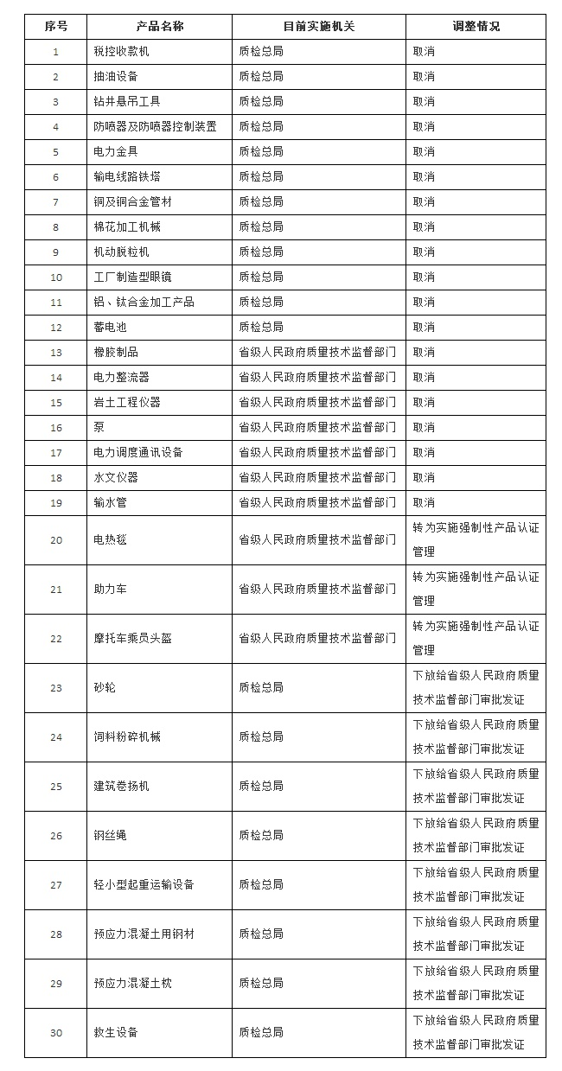
附件2
调整后继续实施工业产品生产许可证管理的产品目录（共计38类）
